Výukový materiál zpracovaný v rámci projektu

Registrační číslo projektu: CZ.1.07/1.4.00/21.1174
Škola – adresa: Základní škola, Dobrá, okres Frýdek-Místek www.zsdobra.cz, zsdobra@zsdobra.cz
Šablona: III/2 č. 6

Ověření ve výuce (dne): 8. 11. 2012 Pořadové číslo hodiny: 7.
Třída: 7. B Předmět: Fyzika
Název: | Otáčivé účinky síly  Jednoduché stroje – páka
Anotace: | Žák vypracuje pracovní list.  Řeší rovnováhu na páce, aplikuje poznatky o otáčivých účincích síly při řešení praktických problémů.  V druhé části hodiny projdou jednotlivé body s vyučujícím.
Autor: | Mgr. Blanka Vroblová
Jazyk: | čeština
Očekávaný výstup: | Aplikuje poznatky o otáčivých účincích síly při řešení praktických problémů.
Speciální vzdělávací potřeby: | -
Klíčová slova: | páka, rovnováha na páce, páka v praxi
Rozvíjené klíčové kompetence: | kompetence k učení, k řešení problémů
Druh učebního materiálu: | pracovní list
Druh interaktivity: | aktivita
Cílová skupina: | žák
Stupeň a typ vzdělávání: | základní vzdělávání – druhý stupeň
Ročník: | sedmý
Celková velikost: | 192 kB
Vazby na ostatní materiály: | -

1. Urči, kdy nastane rovnováha na páce. a₁ . F₁ = a₂ . F₂
x N
60 N
60 cm
20 cm
120 N
x N
60 cm
0,8 m
420 N
28 N
x m
7 dm
x N
80 N
60 N
2,4 m
x m
2 kN
4 mm
20 cm
1 MN
250 N
0,5 km
x m
7,6 mN
x N
38 cm
2 dm
x N
18 N
6 cm
4 cm
240 N
480 N
x m
3000 mm
5 kN
600 N
x cm
120 cm
x N
6 kN
240 dm
7200 cm
5,6 N
0,07 kN
8 cm
x m

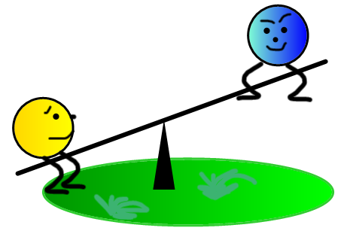
- Děti se houpou na houpačce. Lenka o hmotnosti 24 kg sedí 1,6 m od středu houpačky. Kam se musí posadit Honza, váží-li 32 kg, aby se mohli dobře houpat?

- Proč je klika u vrat umístěna co nejdále od osy otáčení?

- Proč snadno přeštípnu tlustý drát kleštěmi?

- Proč je snadné použít lis na česnek?

- Uveď alespoň 5 příkladů užití páky v praxi.

- Kolik kilogramů písku můžu naložit na kolečka, abych je zvedl a odvezl, působím-li na rukojeť silou 200 N ve vzdálenosti 120 cm od osy otáčení? Působiště nákladu je vzdálené 40 cm od osy.

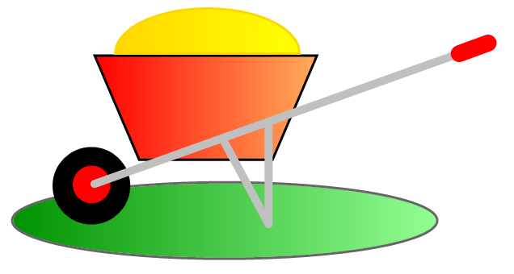

Řešení: a₁ . F₁ = a₂ . F₂

- Urči, kdy nastane rovnováha na páce.
180 N
60 N
60 cm
20 cm
120 N
60 cm
0,8 m
420 N
28 N
7 dm
40 N
80 N
60 N
2,4 m
2 kN
20 cm
1 MN
250 N
0,5 km
7,6 mN
38 cm
2 dm
6 cm
4 cm
240 N
480 N
3000 mm
5 kN
600 N
10 m
120 cm
2000 N
6 kN
240 dm
7200 cm
5,6 N
0,07 kN
8 cm

0,004 N

1,5 m

160 N
12 N

18 N
10,5 m

4 mm
12 N

1,8 m

0,125 m
1 m

0,125 m
1 m

- Děti se houpou na houpačce. Lenka o hmotnosti 24 kg sedí 1,6 m od středu houpačky. Kam se musí posadit Honza, váží-li 32 kg, aby se mohli dobře houpat?

m_{L} = 24 kg F_{L} = 240 N
m_{H} = 32 kg F_{H} = 320 N
a₁ = 1,6 m

a₁ * F_{L} = a₂ * F_{H}
1,6 * 240 = a₂ * 320
384 : 320 = a₂
1,2 m = a₂

Honza se musí posadit do vzdálenosti 1,2 m od středu houpačky.

- Kolik kilogramů písku můžu naložit na kolečka, abych je zvedl a odvezl, působím-li na rukojeť silou 200 N ve vzdálenosti 120 cm od osy otáčení? Působiště nákladu je vzdálené 40 cm od osy.
F₁ = 200 N
a₁ = 120 cm = 1,2 m
a₂ = 40 cm = 0,4 m
a₁ * F₁ = a₂ * F₂

1,2 * 200 = 0,4 * F₂
240 : 0,4 = F₂
600 N = F₂ m = 60 kg

Můžeme naložit a odvést 60 kg písku.

